绍市中医〔2022〕106号

绍兴市中医院关于印发改扩建工程

搬迁方案的通知

各科室：

《绍兴市中医院改扩建工程搬迁方案》经医院党委会研究通过，现予以印发，希各科室组织学习，认真贯彻执行。

绍兴市中医院

2022年12月29日

绍兴市中医院改扩建工程搬迁方案

为顺利推进改扩建工程，按时完成扩建区搬迁启用和改建区改建启动的目标，结合医院运营的实际需求，经研究，拟定如下搬迁方案：
一、成立组织
（一）搬迁工作领导小组
1.总 指 挥：毛小明
2.副总指挥：陶建华
3.执行指挥：邵静松 周忠东 李国华 何芬琴
（二）搬迁工作执行小组
1.现场执行总协调分管领导——周忠东，基建科
2.门诊区域（体检、治未病）搬迁分管领导——何芬琴，门诊办综合协调，门诊各科室配合执行
3.病区、手术供应室、ICU区域搬迁分管领导——李国华，护理部、医务科综合协调，各病区科主任护士长配合执行
4.医技科室（含内镜）搬迁分管领导——邵静松，设备科综合协调，各医技科室配合执行
5.中西药剂科搬迁分管领导——李国华，医务科综合协调，中西药剂科配合执行
6.行政后勤科室搬迁分管领导——周忠东，总务科综合协调，行政后勤各科室配合执行
7.信息系统搬迁分管领导——陶建华，信息科综合协调，相关科室配合执行
其余各职能科按职能分工，负责分线工作的统筹跟进，及时处置本分工线内的相关事宜。
二、前期准备
（一）保障新医院水、电、暖通、消防、给排水、电梯、地下机械车位、交通指示等基础设施系统的正常运行到位。（基建、总务负责）
（二）确保新医院收费系统、门禁系统、监控系统、诊间系统、住院系统等智能化系统设备正常运行及信息网络畅通。（信息牵头，财务、保卫等负责）
（三）放射科、检验科、超声科、功能科、中西药房（库）、等医技科室,口腔科、耳鼻喉科等门诊科室及内镜中心、体检中心的医疗信息设备调试，确保正常运行。（设备、信息牵头，相关科室配合执行）
（四）全面调试、检查手术室、供应室、太平间、ICU医用气体、物流、纯水、等医疗专项的管线设备，以满足科室使用要求。（基建、设备牵头，相关科室配合执行）
（五）保证新医院标识标牌安装完成。（党政办负责）
（六）确保新医院各个区域的医疗家具到位，使用功能正常。（总务、护理负责）
（七）调试后勤保障楼、洗涤房、医废收集间、公共卫生间等辅助用房的设施设备，保证食堂收费、停车收费等功能正常运行。（总务牵头，临床支持中心、膳食、保卫、财务配合执行）
（八）需报废处理及改建区改建时不再使用（需更新设施）资产的清理。（财务科牵头，总务、设备、信息共同执行）
注：在扩建区项目完工并具备以上使用条件之后，正式启动搬迁流程（分步腾空改建区）。
三、搬迁顺序（步骤）
- 医技科室搬迁（可留少量备用设备在原地处置意外情况）
（二）门诊科室搬迁
（三）住院病区及重症医学科搬迁
（四）其他区域搬迁：
1.医技科室备用设备搬迁
2.食堂搬迁
3.洗涤等后勤用房搬迁
注：科室（部门）搬迁具体方案由执行小组牵头科室负责人负责制定。
四、改建区各科室搬迁说明（分四步进行）
第一步：扩建区完工后，改建区3~5号楼范围内可搬入的全部搬至扩建区相应区域，还剩以下科室：
1. 3号楼：五—六层七、八病区，七层康复治疗区(小针刀)；
2. 4号楼：一层急诊、二层病理中心、三层血透中心、四—七层病区；
3. 5号楼：一层住院结算中心、入院准备中心，手外病区（四个骨科病区搬）。
搬入扩建区运行基本正常后（10天左右），启动第二步。
第二步：即1、2、5号楼整体改建前，该区域内剩余科室按面积相应安置至3号楼：（注：此时3号楼一—四层已全腾空）
1. 1号楼内的（1）病案中心部分搬至3号楼原放射科（原放射窗口接待患者复印病历），包括密集架部分；（2）科教科办公室、规培中心临时搬至3号楼三层腾空区域，包括考试设备；待1号楼降层完成后立即启动四层科教临床培训中心改建，以应付每年5—6月份、为期2天的全省统一规培考试（若此期间若未能完成其他楼层改建，则考试期间停工）。
2. 2号楼内的（1）总务办公及仓库临时搬至3号楼一层骨科门诊，设备办公有仓库搬至一层腰腿疼专科内（不够则启用部分地下室用房）；（2）二—六层行政办公区域临时搬至3号楼二层腾空区域，中药剂科做临时会议室；（3）信息机房双机房同时运行，信息科人员回原3号楼信息科办公，保证绝对安全。
3. 5号楼内的（1）住院结算中心搬至3号楼门诊挂号中心，入院准备中心搬至3号楼一层大厅服务中心；（2）二—六层四个骨科病区已搬至扩建区住院区，其中所有骨科病区日间病人都收治到经简单改建后4号楼二层原ICU区域，相应腾出病床分别收治手外科住院病人。
4.根据改建进度，最后停发热门诊、肠道门诊并拆除（需向卫健委报备许可）。
第三步：第一期改建完成后（即1、2、5号楼改建完成），3号、4号楼整体改建前，需作如下腾空搬迁：
1. 5号楼可安置部分科室：住院结算中心、入院准备中心、病区药房、急诊药房返回5号楼一楼。
4个病区（二楼消化内科，三楼为外科，四楼临时为心内、呼吸、肾内科，五楼临时神经内科），与扩建区4个病区总可安置8个病区（现11个病区，缺手外、康复、内分泌风湿肿瘤病区）。病理中心直接搬至5号楼六楼。
2.关于急诊科室的临时安置
将急诊区域设置在扩建区无功能门诊大厅（即西住院入口详见附件1：扩建区急诊平面图）。建议急诊用药凭处方在门诊药房取药，每日统计后从5号楼急诊药房调拔平账。
3.关于输液大厅的临时安置
将输液大厅安置在扩建区东西主医疗街最西面中药剂科门口区域（详见附件2：扩建区输液大厅平面图）。小儿科主任室等先暂做输液配置室、输液窗口及肌注室等。
4.关于血透中心的临时安置
将血透中心临时安置至其他兄弟医院过渡。
5.行政办公区、总务、设备办公及仓库返回2号楼，病案中心返回1号楼三楼，科教办公及临床培训中心返回1号楼四楼。
第四步：第二期3、4号楼改建完成后（即全线完成后）临时借用、取消等科室回迁：
1. 3号楼一楼血透中心，二楼心内、呼吸、肾内病区，三楼骨伤病区（筋伤）及治疗大厅，四楼康复病区及康复大厅，五楼神经内科，六楼内分泌风湿肿瘤病区；裙楼一、二层为发热肠道门诊。
2. 4号楼一、二楼急诊，三—六层为骨科病区（四层为预留）。
3. 5号楼四楼心内、呼吸、肾内病区搬至3号楼后改为外科二病区，五楼神经内科搬至3号楼后改为预留病区。
五、改建区水、电、暖通及其他设备运行情况说明
（一）给水、污水、雨水、消防管线情况
1.给水管线情况：1、2、5号楼改建期间停水，3、4号楼仍由3号楼地下室及市供直供水供水，完成后1、2号楼由原给水管供水，5号楼由扩建区地下室水泵房供水；3、4号楼改建完成后也由扩建区地下室水泵房供水，其中血透室建设双路供水。
2.污水管线情况：改建工程1、2、5号楼改造同时启动改建区与扩建区临时通道。1、2、5号搬迁完成后提前动工5号楼南国标12号化粪池，并入扩建区污水管道向西接往污水处理站；同时设置一段接自4号楼的永久性污水管（管径标高由华汇院提供）;原有4号楼西侧的污水管道采用临时管的形式接入该永久性化粪池，确保4号楼正常营业，同时挖除四号楼西面坡道处的现状化粪池，启动扩建区和4号楼之间的汽车坡道。
3.雨水管线情况：1、2号楼改建原有场外雨水管道。3、4、5号楼场外雨水可按浙大院扩初方案图实施。
4.消防管线情况：改建区场外加压消火栓管和喷淋管均需并入扩建区新建消防泵房系统中，扩建区地库留有改建区的消防接口，并通过场外敷设引到1—5号楼区域，其中由于受3号楼东北角老院区配电房位置限制，消火栓加压管局部需通过敷设于3号楼地下室（原消防泵房区域）接到1、2号楼。
（二）送配电信息情况
1.在1、2、5号楼改建准备阶段，拆除已搬迁腾空的食堂用房，新建4号配电房。
2.原工商局配电房停止对除2号楼四楼信息中心以外1、2号楼供电，同时原配电房停止对5号楼供电，启动第一步改建。
3.在1、2、5号楼改建完成各科室回迁后，1、2号楼的用电恢复5号配电房供电，5号楼由新建的4号配电房供电，4号配电房预留3、4号楼供电接口。
4.在3、4号楼改建准备阶段，原配电房停止对3、4号楼供电，同时拆除原高压、低压配电房、柴油发电机房，在3、4号楼改建完成后，3、4号楼由新建的4号配电房供电。
（三）暖通设备及管线情况
1.在启动1、2、5号楼改建时，原屋顶暖通设备正常使用，改建完成后1、2号原分体式空调利旧续用，5号楼分体式空调更新（部分采用2P机）。
2.启动3、4号楼改建时，拆除原屋顶暖通设备，改建完成后根据实际使用空间面积在屋面新增二台暖通中央空调设备供住院病区使用（一备一用）及部分VRF(VRV)暖通设备供一、二层急诊科使用。
（四）电梯等其他设备情况
改建区现有11台电梯，在改建时由于需降层、增斜屋面全部更新。
六、改建区场外情况说明
（一）改建区施工围挡范围（详见附件3）
改建工程1、2、5号楼启动改建时，通过临时施工围墙进行分隔，将1号、2号、5号楼和3号、4号楼分隔成两个独立的功能区。
在改建1、2、5号楼的同时，建造连接改建区与扩建区的连廊通道。考虑到不影响改建区与扩建区的病人流线，暂不进行新老院区地下室连通施工与地下室坡道作业。
（二）场外交通组织（详见附件4）
1.病人及急诊车辆等进出流线

（1）2、5号楼改建开始后，将人民路改建区、扩建区二南大门作为急救车、人行及部分送货车出入口；扩建区西大门作为汽车进出口，北门主要作为出口；扩建区南入口至4号楼越医广场打通作为新旧院区贯通流线（必要时加装临时风雨连廊）。

2.施工车辆进出流线

划定医院东大门和一三号楼之间通道作为小型施工机械及施工人员出入口。如有施工大型机械需通往5号楼，可临时从新老院区间通道进出。

七、关于改建区原固定资产的处置

（一）搬迁前总务、设备、信息科分别牵头梳理改建区固定资产利旧和报废清单，提前启动报废审批流程；已到报废年限不再利旧的由管理科室办理报废手续，未到年限且不再利旧的统一分类（总务、设备、信息）汇总报资产管理委员会讨论拟定处置方案。

（二）搬迁过程中原则上不接受资产报废，各科确保本科室资产账实相符，科室负责人为第一责任人；搬迁后尚未作资产处置的资产管理责任仍为原使用管理科室。
（三）总务、设备、信息科对已办理报废手续的资产作统一回收处置，搬迁结束后对相关资产再清点一次。
（若搬迁及改造期间有意外情况，此方案根据医院运行需要随时进行调整，不再另行发文。搬迁时间另行通知）

附件：1.扩建区急诊平面图

2.扩建区输液大厅平面图
3.改建区施工围挡范围
4.场外交通组织

附件1

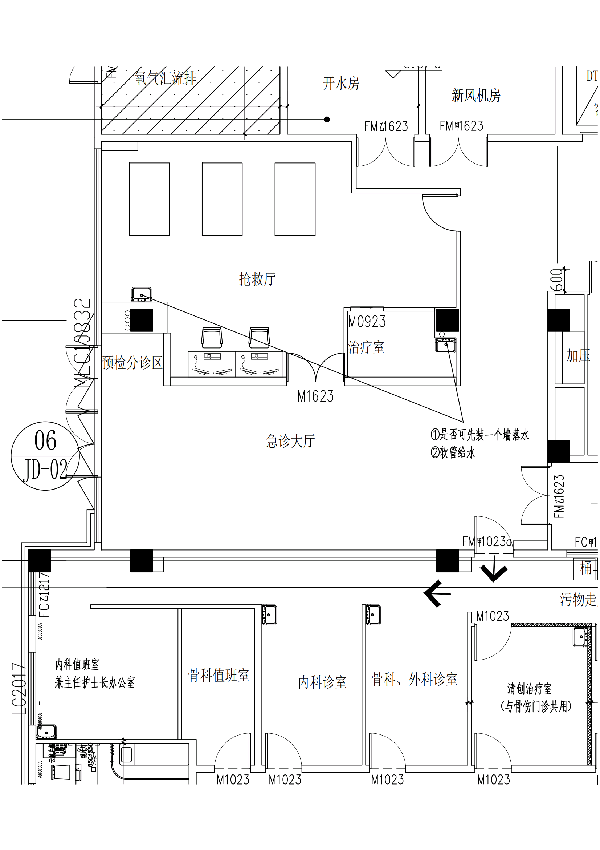
扩建区急诊平面图

附件2
扩建区输液大厅平面图
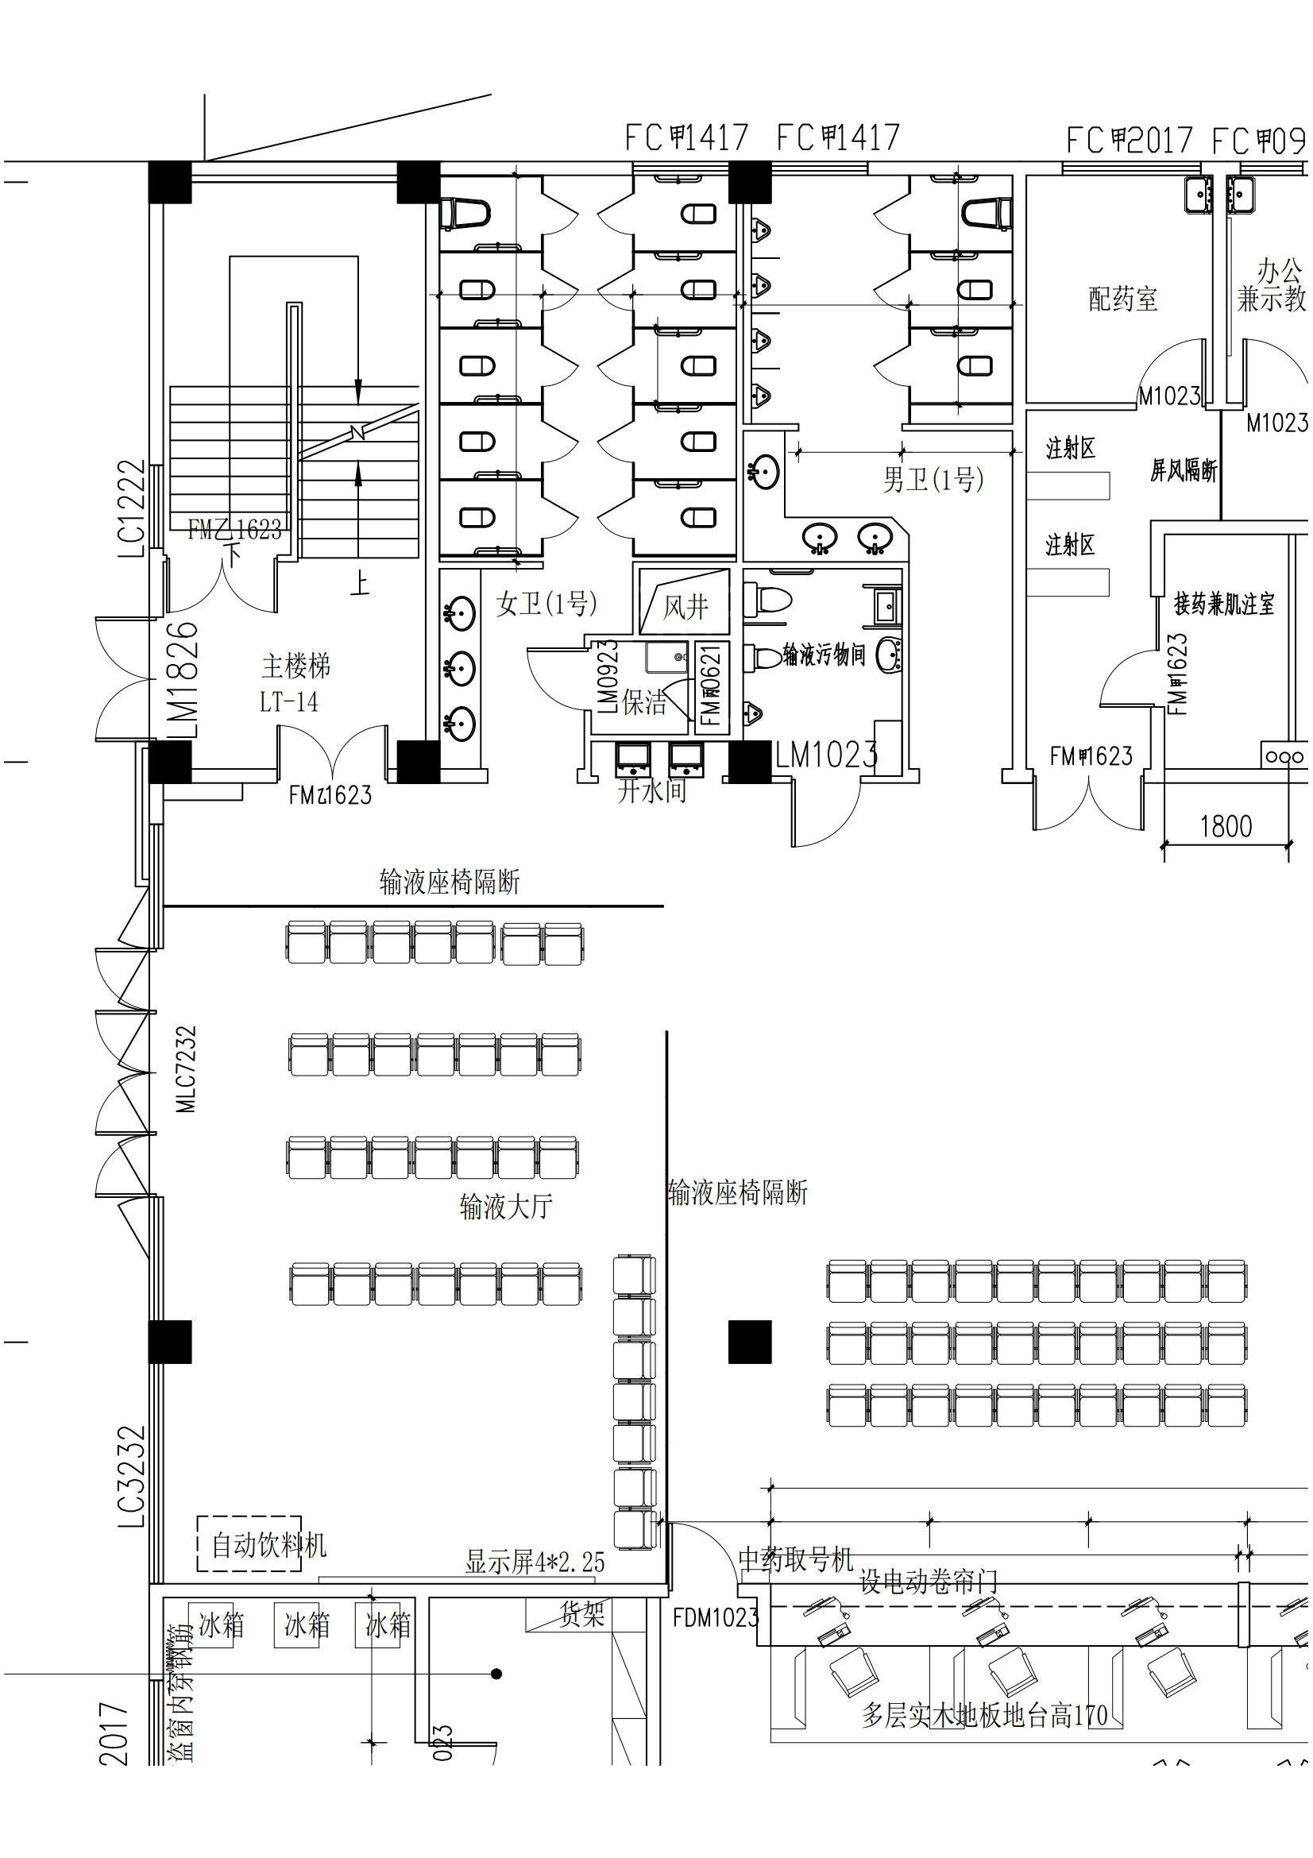

附件3
改建区施工围挡范围
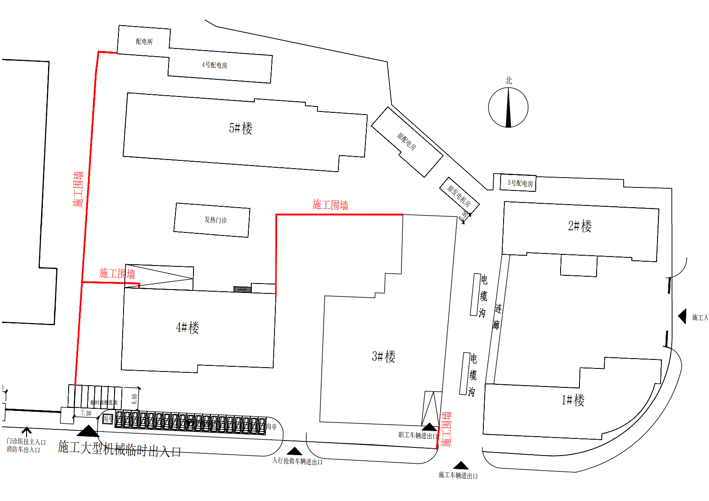

附件4
场外交通组织
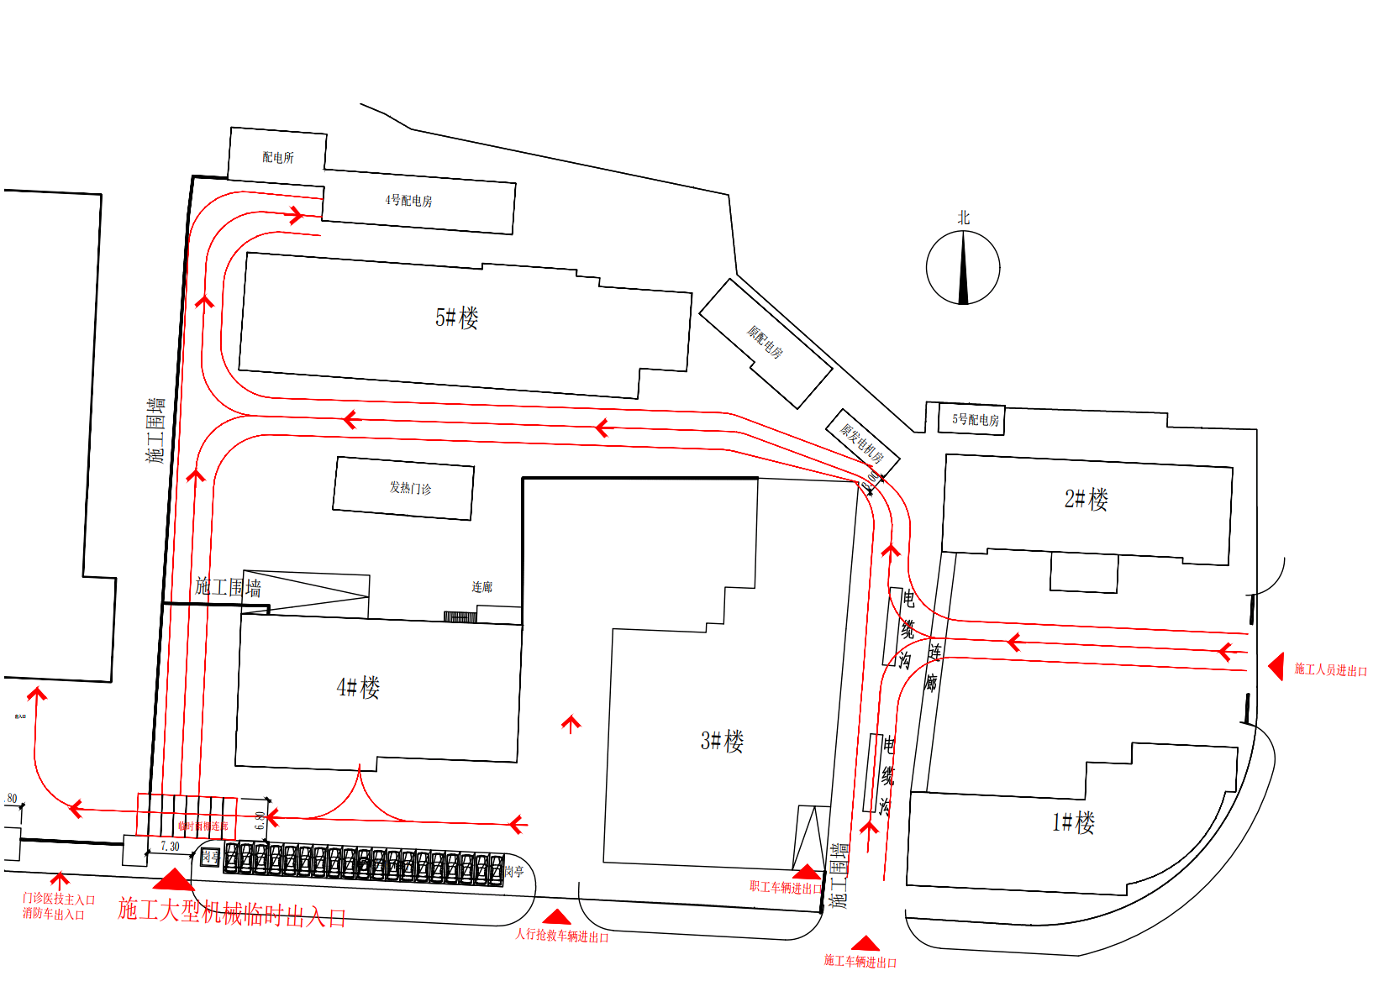

抄送：绍兴市卫生健康委员会
绍兴市中医院党政综合办公室 2022年12月29日印发

